Дистанционный урок: 14а. В парке. Новая лексика.
Today you will learn what children are doing in the park. We will talk about free time activity. Сегодня вы узнаете, чем занимаются дети в парке. Также мы поговорим о том, чем можно заниматься на досуге. И начнем мы с лексики…
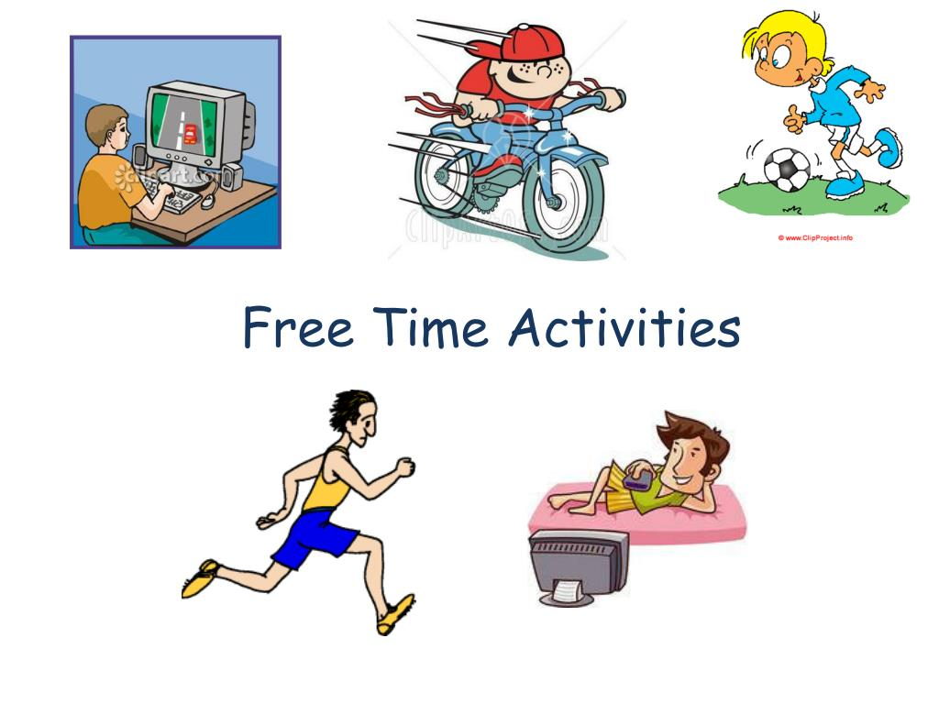
1. Новая лексика
Для записи новых слов необходимо открыть тетрадь или словарик, перейти по ссылке: https://quizlet.com/_8a12u3?x=1jqt&i=2im49c (для просмотра всех карточек, необходимо зарегистрироваться на сайте, регистрация проходит через любую удобную для Вас почту).
!!! Инструкция по работе с Quizlet
Для того, чтобы начать работу с карточками, необходимо перейти по вышеуказанной ссылке, нажать на «Карточки».
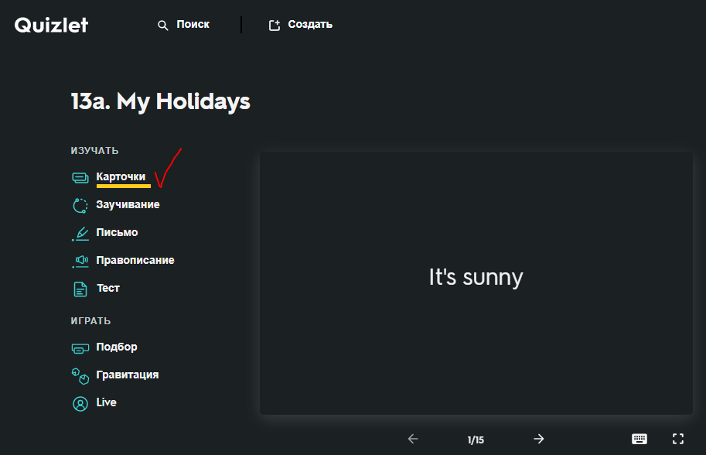
Перейдя в режим «Карточки», можно приступать к записи слов в словарик или тетрадь. Для того, чтобы просмотреть перевод слова необходимо щелкнуть на низ карточки (синяя метка). Сайт автоматически озвучивает перевод, для повторного прослушивания необходимо нажать на кнопку «Воспроизвести» или на соответствующий знак на самой карточке (красная метка). Для переключения карточек, необходимо нажать на кнопки «влево»/«вправо» (зеленая метка).
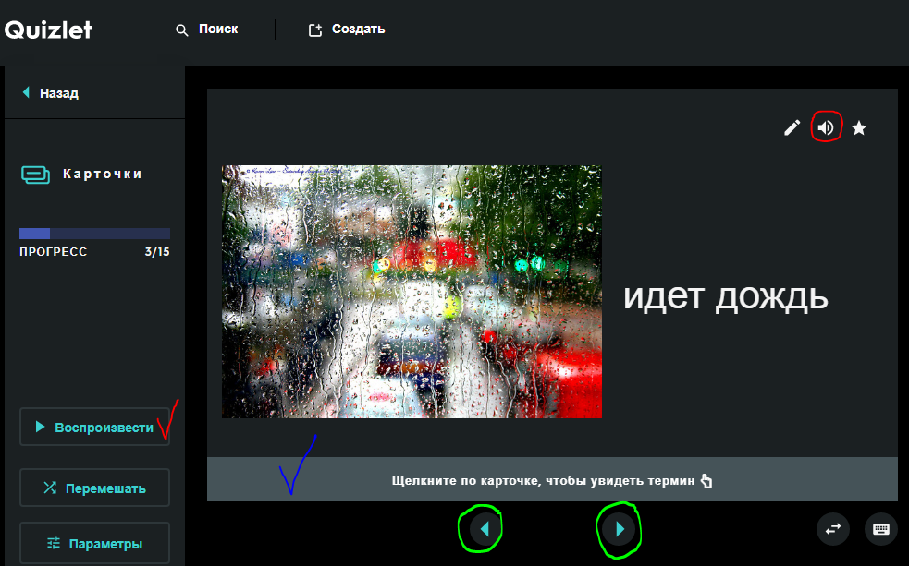
Для более плодотворной работы и лучшего усвоения слов доступны режимы «Заучивание», «Письмо», «Правописание», «Тест» ( выполняется по желанию).

2. Упражнения
Учебник: с.110 №1
Вам необходимо прослушать аудиозапись и определить кто из детей чем занимается. Прежде чем прослушать аудиозапись, необходимо ознакомиться с именами детей и действиями, которые даны в учебнике. (Аудиозапись прикреплена на сайте лицея в разделе «Форумы»).
Формат записи в тетрадь: цифра – буква, например «1. a».
Учебник: с.110 №2
В данном упражнение нужно прочитать текст и раскрыть скобки, используя Present Continuous. Ответы записываются в тетрадь, нумерация сохраняется (весь текст писать НЕ нужно; пример НЕ пишем, начинаем со 2-го).
Формат записи в тетрадь: 1) are the children doing
Учебник: с.110 №3
Необходимо прочитать текст и ответить на вопросы под текстом (письменно). Нужно дать полный ответ.
Например:
Question / Вопрос | What day is it today?
Answer / Ответ | King’s Park Day | It is King’s Park Day today.
 |  | 

Не забываем про порядок слов в предложениях с Present Continuous:
1. В утвердительном предложении: _______ + be + V + ing
I am reading a book.
2. В отрицательном предложении: _______ + be + not + V + ing
I am not reading a book
3. В вопросительном предложении: Be + ______ + V + ing?
Are you reading a book?
*V – verb - глагол

3. Домашнее задание
1. Учить слова, которые записали в тетрадь или словарь. (Здесь можно воспользоваться сайтом quizlet и попробовать режимы для изучения слов).
2. Учебник: с.111 №4 – написать небольшой текст о вашем проведенном дне в парке (рисунок по желанию; как шаблон можно использовать №3 на с.111).
3. Рабочая тетрадь: с.56 №1. (Для ребят, у которых нет печатной тетради, прикладываю скан задания – выполнять в тетради).
!!! Необходимо сфотографировать/отсканировать упражнение №1, №2 и №3 выполненные за этот урок в тетради и прислать результат на почту: putinana@lyceum62.ru до 18.00 текущего дня. При отправлении письма, в теме сообщения необходимо указать фамилию, имя и класс обучающегося (пример ниже).


